Hưởng ứng phong trào hội thi: "Cha mẹ cùng bé sáng tạo tranh" năm học 2023-2024 của trường mầm non Đại Bản, phụ huynh và học sinh lớp 4B5 trường mầm non Đại Bản đã tích cực tham gia và có những sản phẩm rất đẹp và sáng tạo.

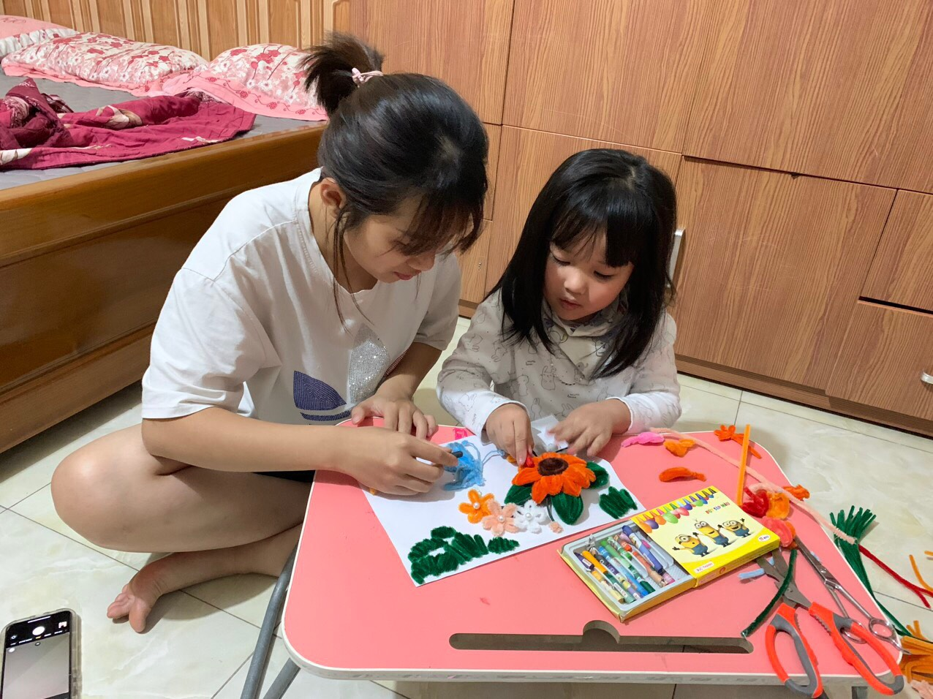
Hình ảnh phụ huynh cung cấp: Mẹ và em cùng nhau làm tranh dự thi.

Vào ngày nghỉ cuối tuần sau những ngày làm việc mệt mỏi thì với các con bố mẹ luôn được tiếp thêm động lực. 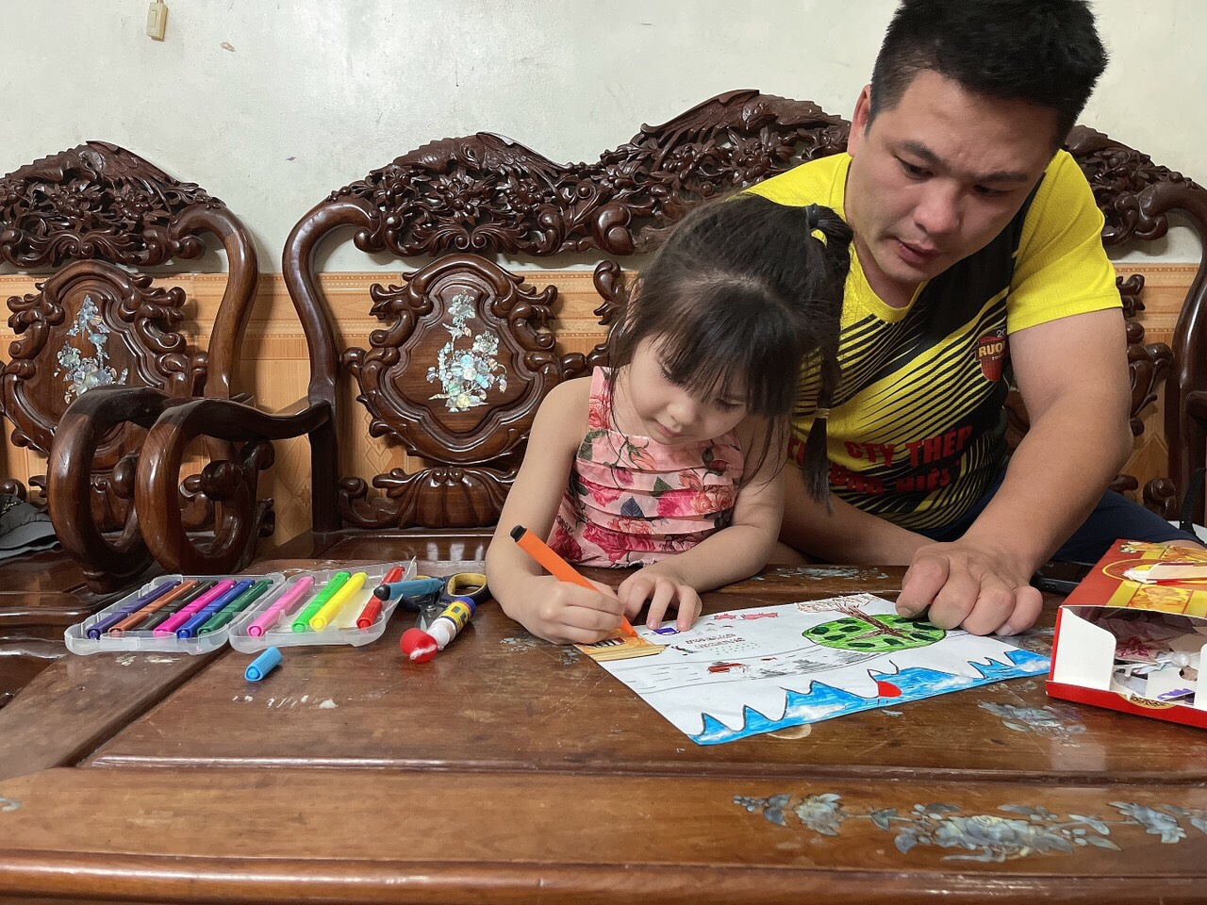
Đó là cùng con sáng tạo, nhìn thấy con có thêm những kĩ năng, ý tưởng và say mê tạo ra bức tranh của mình củng với những người thân yêu nhất chắc hẳn bố mẹ và con sẽ không bao giờ quên.

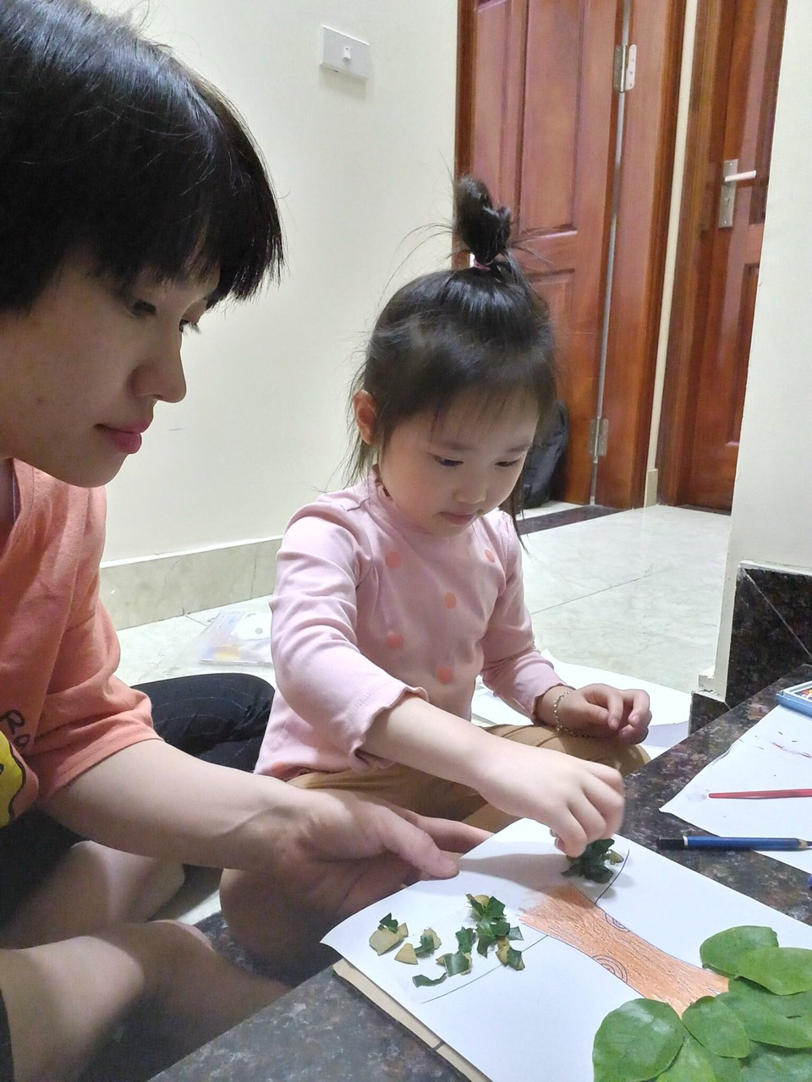

Có phụ huynh đã nhắn tin với cô giáo kể rằng: Cả nhà cháu cùng xúm vào làm chung một bức tranh nhưng điều đó thật tuyệt vời phải không nào! Bởi chỉ khi nhìn thấy thành quả thì bức tranh không chỉ dừng lại ở vẻ đẹp của các nguyên liệu, bố cục, màu sắc, kích thước,… trên đó nữa. Nó đẹp hơn bởi ý nghĩa của hai từ thiêng liêng: GIA ĐÌNH.
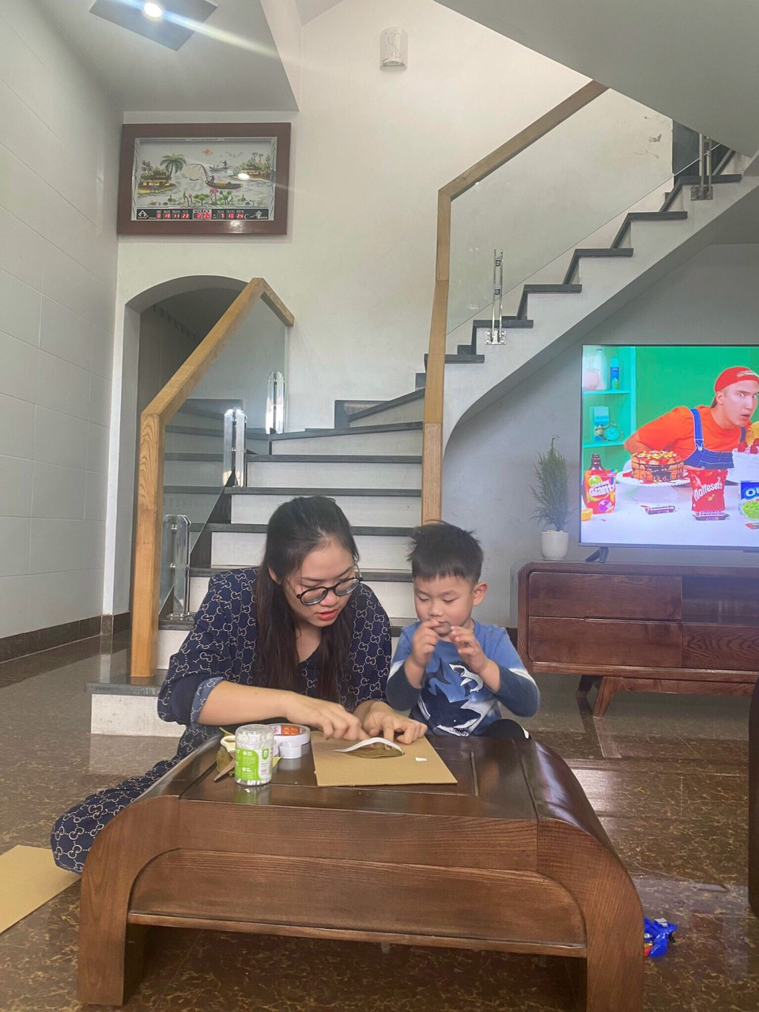
Bố, mẹ, các con người làm tranh, người chụp hình, người đứng đứng bên cạnh quan sát cùng chia sẻ ý tưởng, kĩ năng cho con, cho em mình. Cha mẹ nào cũng vui và hạnh phúc khi nhìn thấy con em mình khôn lớn từng ngày.
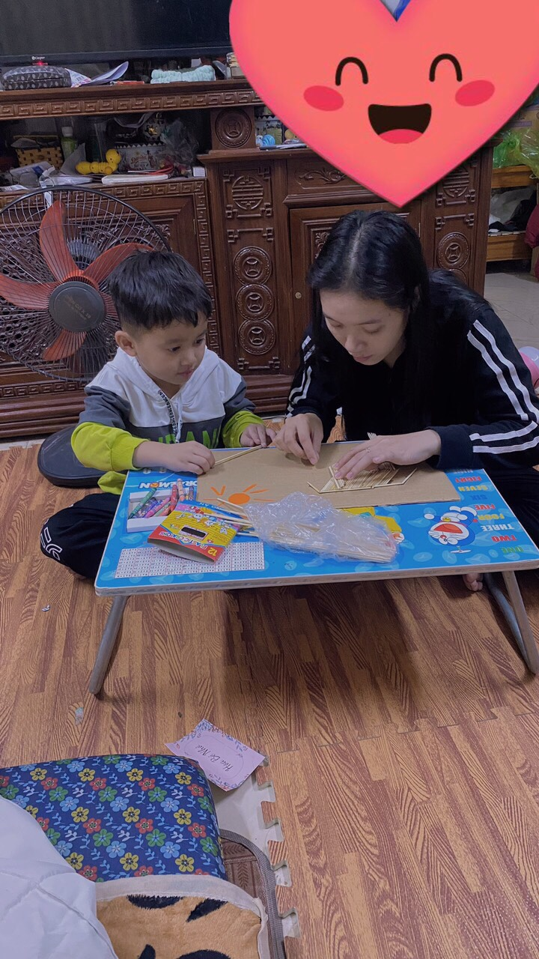
Đằng sau mỗi bức tranh đều mang một vẻ đẹp và ý nghĩa tuyệt vời! Nếu được chấm giải cho mỗi bức tranh cô giáo xin dành cho tất cả các bức tranh một giải thưởng duy nhất! Giải thưởng mang tên “ HẠNH PHÚC”
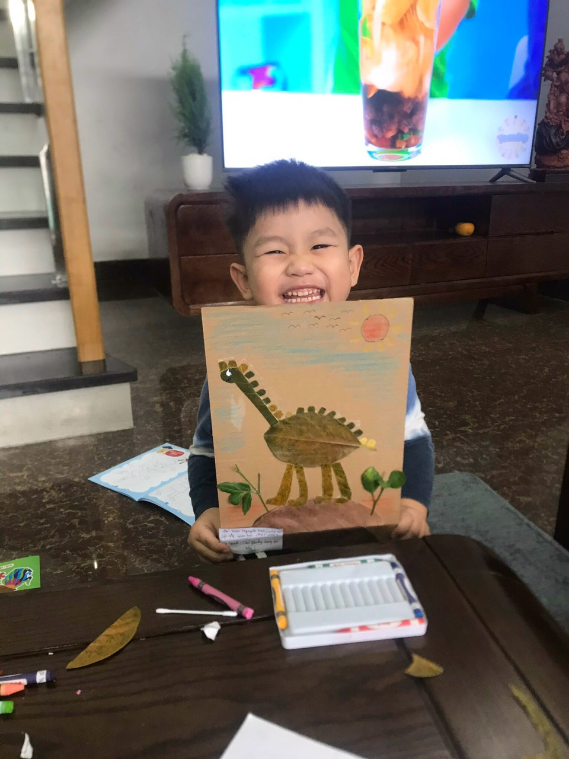
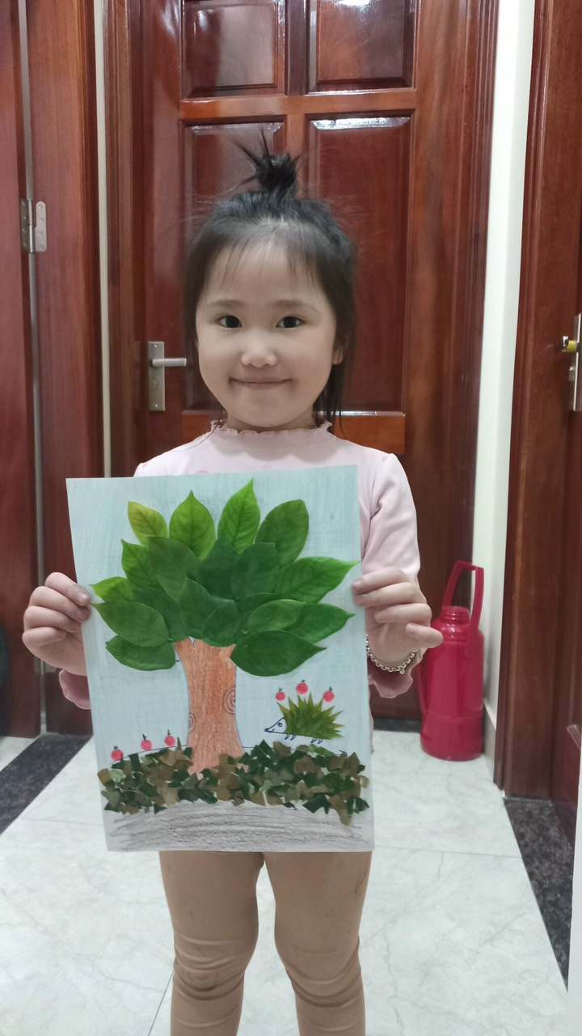
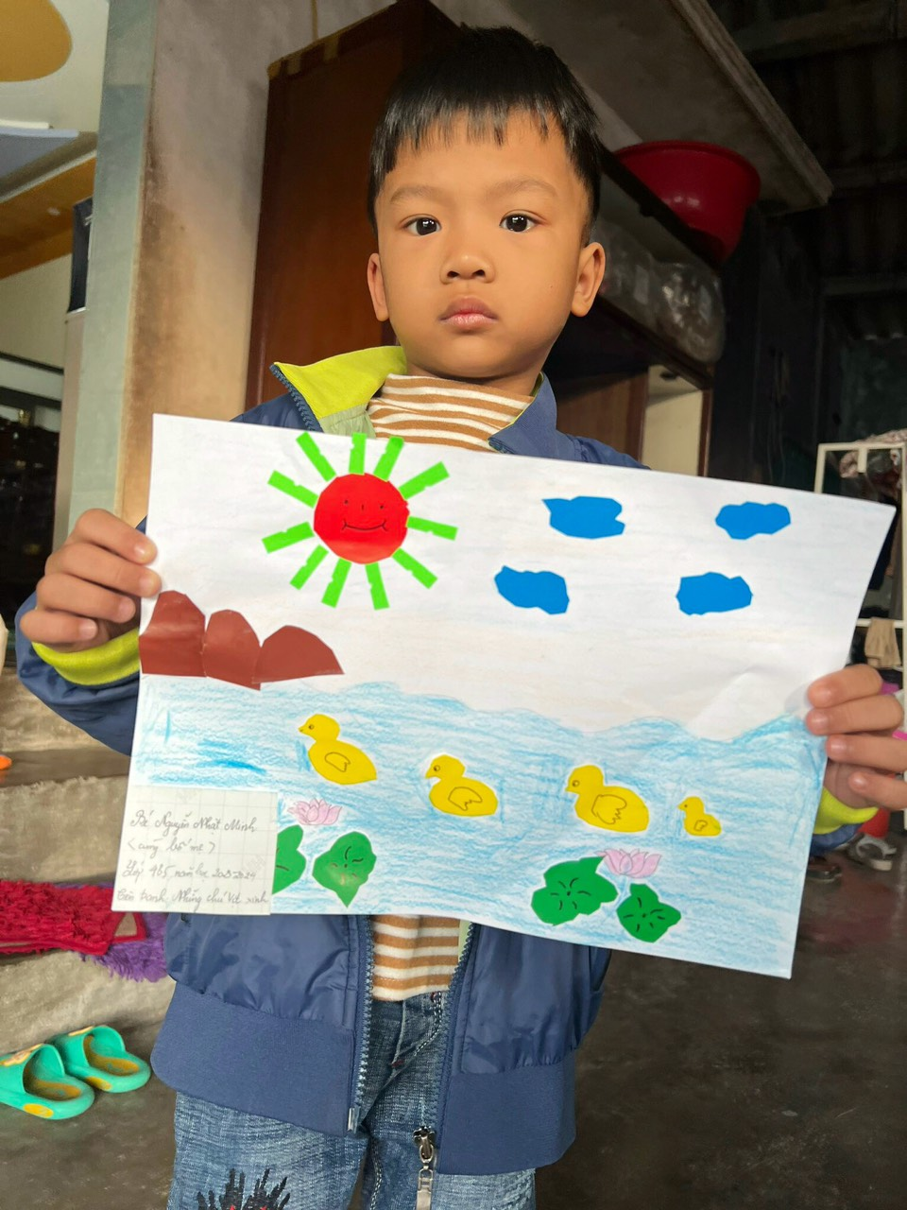
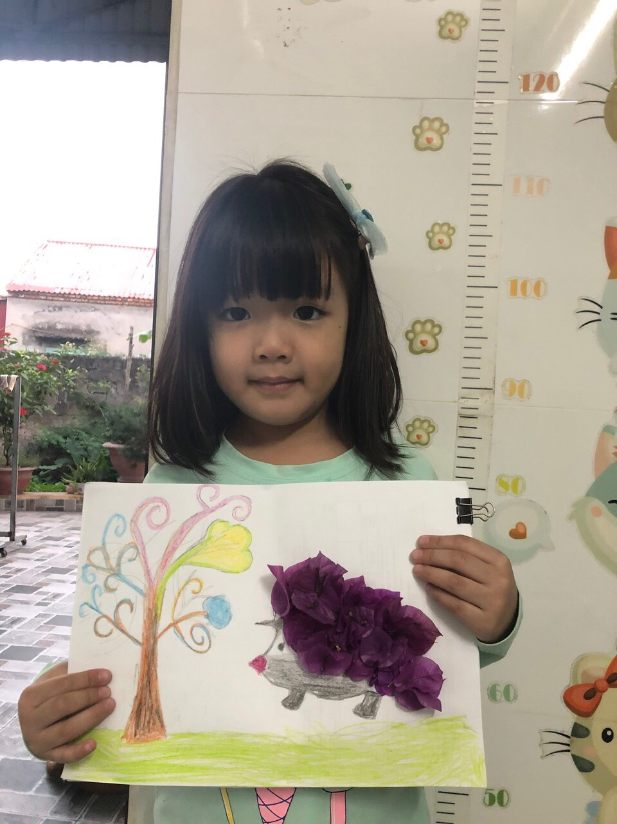
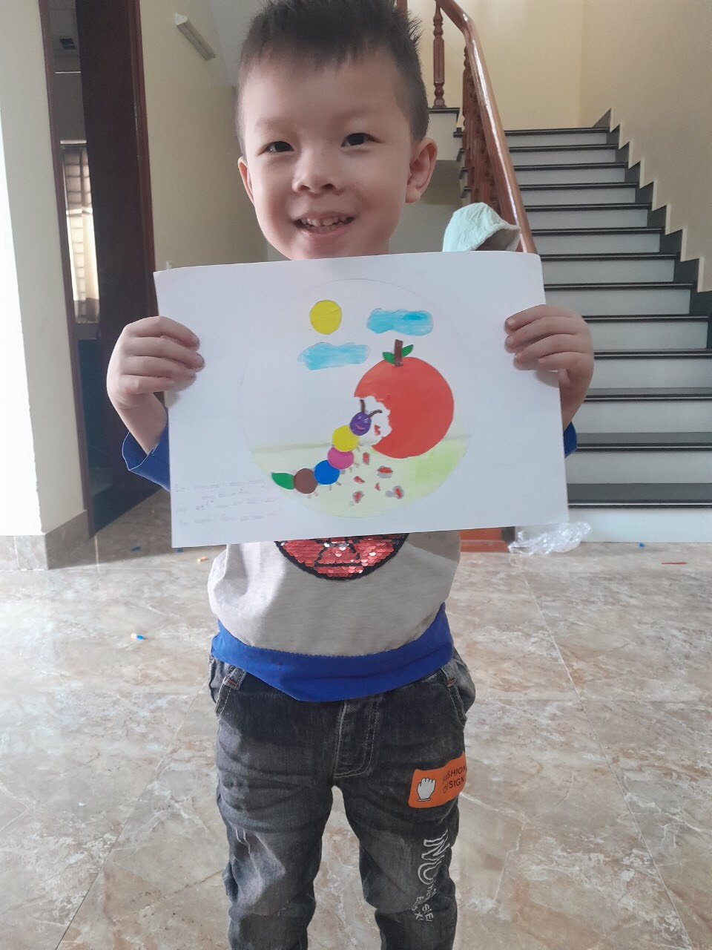
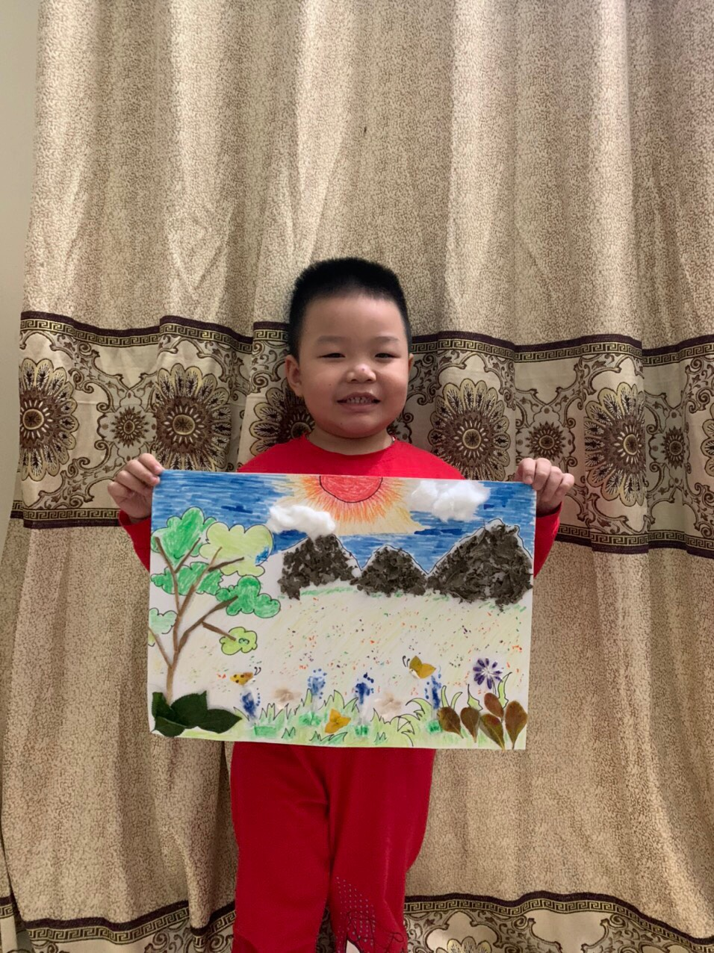
Các cô giáo lóp 4B5 xin cảm ơn tới nhà trường đã tạo ra một sân chơi bổ ích, xin cảm ơn các bậc phụ huynh đã quan tâm, tiếp nhận, tích cực thực hiện và nhiệt tình gủi bài dự thi hình ảnh về Zalo và nộp tác phẩm tranh về lớp. Trân trọng!

